ДерюгаМ.В. Кіт-37

Лабораторна робота № 5

*Тема:* Абстрактні класи, інтерфейси, серіалізація.

*Мета*: Навчитись застосовувати інтерфейси для роботи класів на прикладі задачі серіалізації.

*Завдання* **:** Реалізувати для кожного із класів даних своєї ієрархії можливість збереження та завантаження даних за допомогою класу *CFileStorage*, який видається до лабораторної роботи у вигляді бібліотеки. Показати у звіті бінарний дамп збереженого файлу та відмітити дані із власних об’єктів. У висновках відмітити недоліки класу *CFileStorage* та запропонувати механізм виправлення.

Повній код і можна знайти за посиланням <https://github.com/Maxim-Deriuha/LabSE>

Головна функція та результати роботи програми наведенні на рис.1 та рис. 2 відповідно.

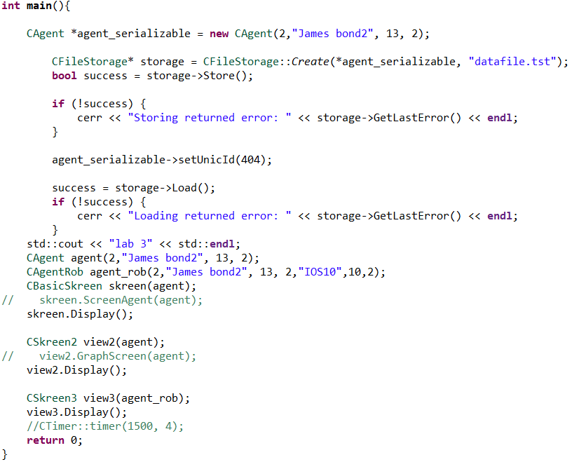

Рисунок 1 – головна функція.



Рисунок 2 – результат роботи програми (серіалізований файл).

Висновок: набуто практичні навички у застосовувані інтерфейсів для роботи класів на прикладі задачі серіалізації. у програмах мовою С++. Розроблена програма протестована, помилок не виявлено.